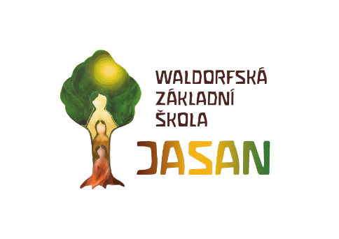
Waldorfská základní škola Jasan, z.s., Podřevnická 405, 763 11 Želechovice n. Dřevnicí
E-mail: palickova@waldorfzlin.cz, Tel. 777 304 899, Web: www.waldorfzlin.cz

PŘIHLÁŠKA K ZÁPISU DÍTĚTE DO 1. ROČNÍKU

Závazně tímto přihlašuji své dítě
Jméno a příjmení: ……………………………………………………………………………………………………………………
Datum narození: ……………………………………………………………………………………………………………………
Trvalé bydliště: …………………………………………………………………………………………………………………….
Kontaktní adresa (pokud je odlišná od trvalého bydliště)
………………………………………………………………………………………………………………………………………………..
k 2. kolu zápisů do 1. ročníku Waldorfské základní školy Jasan, které se bude konat na adrese
Podřevnická 405, 763 11 Želechovice nad Dřevnicí v termínu
čtvrtek 16. června 2022.
Matka
Jméno a příjmení: …………………………………………………………………………………………………………………..
Kontaktní adresa (pokud se liší): …………………………………………………………………………………………….
Telefon: …………………………………………. E-mail:………………………………………………………………………….
Otec
Jméno a příjmení: …………………………………………………………………………………………………………………..
Kontaktní adresa (pokud se liší): …………………………………………………………………………………………….
Telefon: …………………………………………. E-mail:………………………………………………………………………….

Dítě chodí do MŠ od …….. let věku.
Název a adresa MŠ: ………………………………………………………………………………………………………………..
…………………………………………………………………………………………………………………
Název spádové školy trvalého bydliště:
……………………………………………………………………………………………………………………………………………….
Informace o tom, jak lze do doby zahájení povinné školní docházky pomoci dítěti v jeho dalším rozvoji, naleznete na stránkách školy www.waldorfzlin.cz/zapisy.

Pozn: 1) Potvrzuji správnost zapsaných údajů a dávám svůj souhlas základní škole k tomu, aby zpracovávala a evidovala osobní údaje a citlivé údaje mého dítěte dle příslušných právních předpisů o ochraně osobních údajů.
2) Závaznost přihlášky neznamená vznik právního nároku na přijetí dítěte do školy. Závazností přihlášky vyjadřuje rodič pouze zájem účastnit se zápisu dítěte do 1. třídy Waldorfské základní školy Jasan.
3) Rodiče podpisem tohoto dokumentu zároveň souhlasí s tím, aby se jejich přihlašované dítě účastnilo v rámci zjišťování jeho připravenosti na školní docházku krátkého rozhovoru s pedagogem.

V…………………………………………………., dne………………………………………….

……………………………………………………………………………
podpis matky

…………………………………………………………………………..
podpis otce

